11.11.2020 (2 –й год обучения)
«Чтение с увлечением»
Тема: Звук и буква М

Уважаемые родители!
Цель нашего занятия – закрепить знания детей о звуках «М», «М*», их условное обозначение (согласный твердый звук - синий квадрат, согласный мягкий звук - зеленый квадрат.). Буква М; чтение слогов.
Работа в книге: «Букварь» Т.В. Игнатьева. (Стр.28)
1.Прочитайте стихи про Милу и Мурочку.
Предложите детям назвать имя девочки и кличку кошки.
Произнести первые звуки этих слов.
ЭТО СОГЛАСНЫЕ ЗВУКИ,
2.Расскажите сказку.
Сказка о звуках.
Жили-были звуки «А», «О», «У», «Ы», «Э». Они умели петь, их называли гласными звуками. Послушайте, как они пели.
3.Посмотрите с детьми видео: Т.С.Овчинниковой «Музыкальная голосилка».
https://yandex.ru/video/preview/?text=Т.С.Овчинниковой+«Музыкальная+голосилка».&path=wizard&parent-reqid=1604861255219216-1672878396577560183500275-production-app-host-sas-web-yp-96&wiz_type=vital&filmId=15685491220608109224&url=http%3A%2F%2Fvk.com%2Fvideo-37891310_456239390
- Другие звуки тоже так захотели петь.
Вышел звук «М» и не смог спеть песенку: «М-М-М»
-Какой я несчастный! Ничего у меня не получается и никто меня не слышит!
-Не печалься,- сказал звук «А», мы поможем тебе, только ты должен стоять рядом с нами – согласен?
- Согласен, согласен! – обрадовался звук «М».
- Вот и хорошо,- сказал звук «А»,- теперь ты будешь согласным.
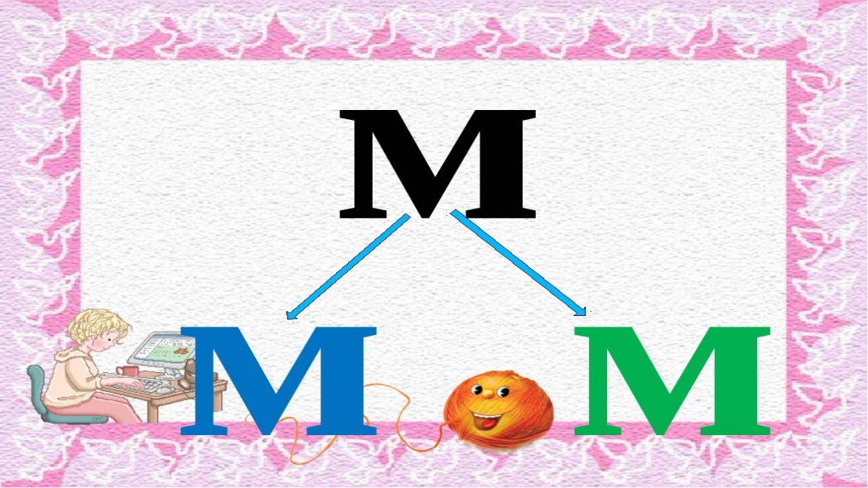
Обратите внимание детей, что звуки «м» и «м*» на письме обозначаются буквой М. Аистёнок Буслик несет колокольчики, и они звонко звенят. Звонко произносятся звуки «м» и «м*».

Работа в книге: «Букварь» Т.В. Игнатьева. (Стр.29)
4. Учимся читать.
Домашнее задание: Видео выполненных заданий в книге: «Букварь» Т.В. Игнатьева, я жду в группе посредством связи через WhatsApp.
Спасибо за внимание! До свидание.

